29 kwietnia 2019 r.
Informacja prasowa

Postaw na kwiatowe doznania podczas posiłków skąpanych w słońcu
Słońce w pełni, zapach świeżo skoszonej trawy i delikatny powiew wiatru. Brzmi jak idylla? Już za chwilę będziemy przeżywać właśnie takie chwile. Jak sprawić, aby te momenty stały się jeszcze bardziej wyjątkowe? Marka Lubiana stworzyła kolekcje, które idealnie wpasują się w dzisiejsze kwiatowe trendy – obowiązujące w domowym zaciszu i opanowujące najmodniejsze restauracje. Poznaj wyjątkowe kolekcje Lawenda oraz Magnolia i rozkoszuj się posiłkami w romantyczno-nowoczesnym stylu.
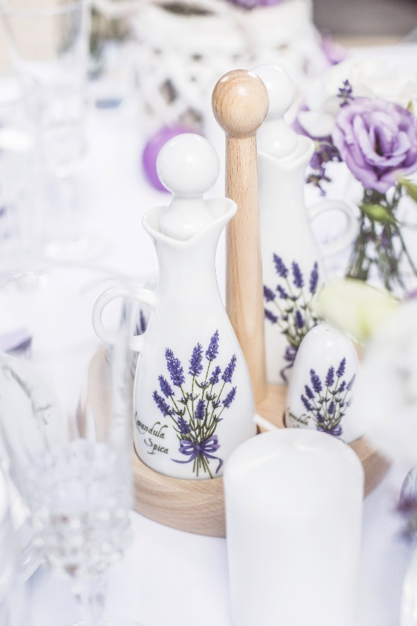
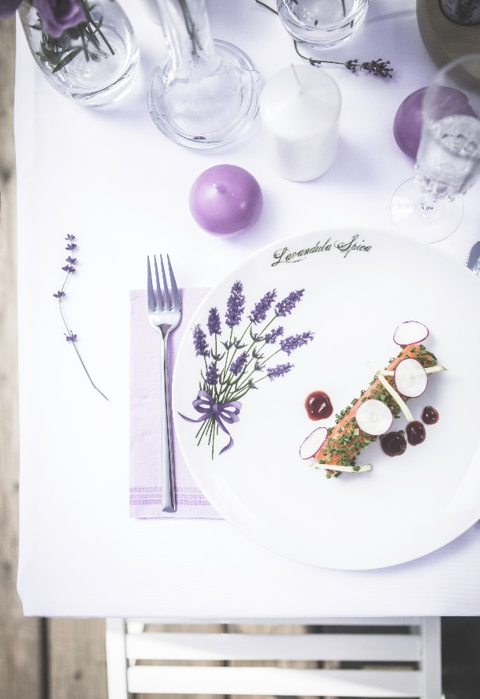
Prowansja to kraina lawendą pachnąca. Teraz francuski klimat możesz zaaranżować także na swoim stole. Dzięki zastawie Lawenda przywołasz wspomnienia wakacji i to te najlepsze! Przypomnisz sobie jak cenny był czas spędzany przy wspólnym stole. Kolekcja zawiera kwiatowe zdobienia w bardzo modnym, fioletowym kolorze, który stanie się idealnym dopełnieniem skąpanego w słońcu stołu. Porcelanowa Lawenda odnajdzie się także idealnie pośród świeżo ściętych kwiatów. Roślina ta jest symbolem szczęścia i powodzenia w życiu, a Ty już teraz możesz wyczarować je na swoim stole.

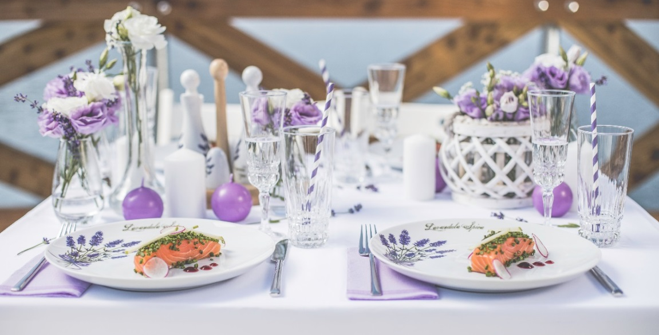
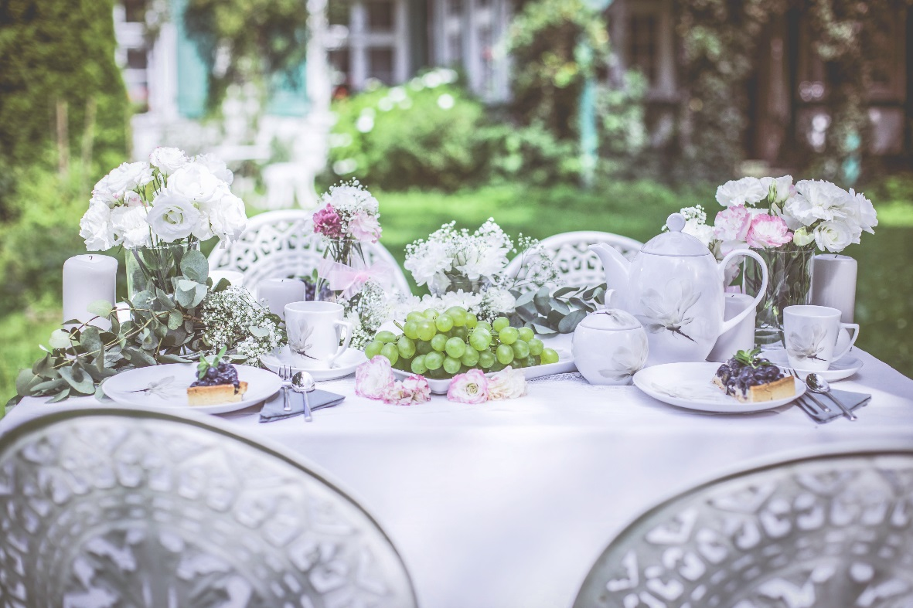
Wielbiciele bardziej stonowanych akcentów spełnienie estetycznych potrzeb znajdą w zastawie Magnolia. Inspiracje, które formą nakarmią nie tylko ciało, ale i ducha. Kolekcja swoim kształtem i barwą zaspokoi apetyt każdego poszukiwacza piękna. Potrawy oprawione w ten kwiatowy akcent rozkwitają, a ich ukryte piękno zostaje w pełni wydobyte. Kwiat magnolii kwitnie tylko latem, dzięki zastawie zaaranżowany nią stół może kwitnąć przez cały rok.
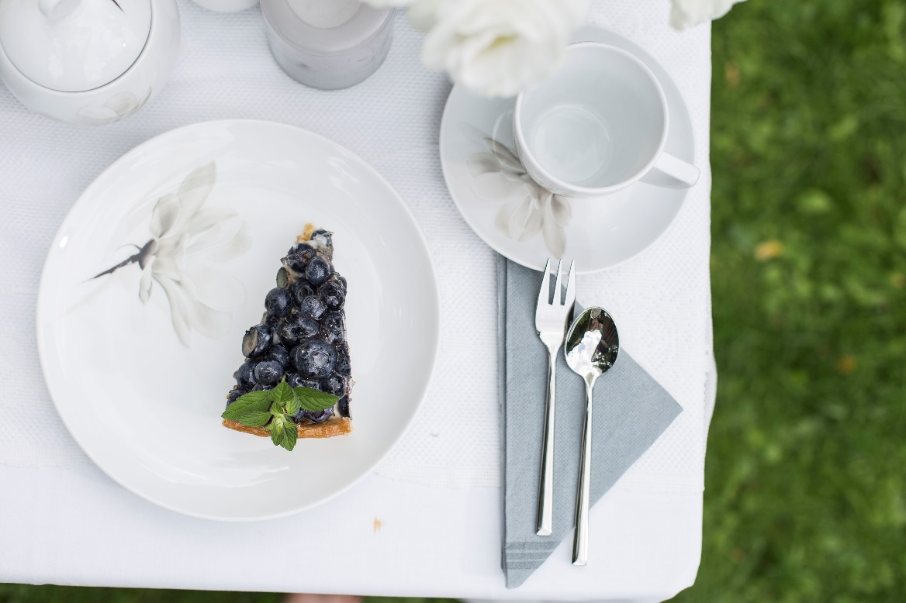
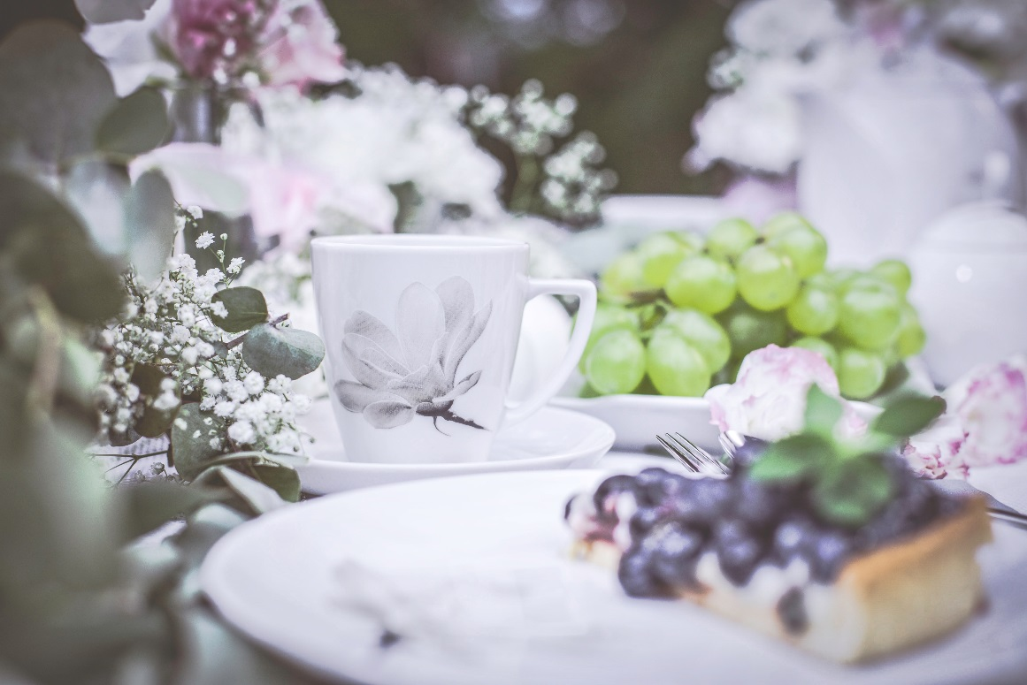

Lubiana to największy w Polsce i jeden z największych producentów porcelany stołowej w Europie, oferujący zastawę na najwyższym, światowym poziomie. Specjalizuje się w produkcji porcelany o wysokich parametrach jakościowych i estetycznych, która dzięki swojej wytrzymałości i wielofunkcyjnemu zastosowaniu, doskonale sprawdza się zarówno w gastronomii i hotelach, jak i w użytku domowym. Markę tworzą specjaliści, a zarazem ludzie z pasją do kreowania zastawy łączącej wysoką estetykę serwowania potrwa z trwałością i funkcjonalnością. Lubiana spełnia oczekiwania klientów poprzez różnorodność, dostępność i ponadczasowość produktów. Klienci biznesowi oraz indywidualni mogą wybierać spośród wielu kolekcji i dekoracji. Marka wyróżnia się nowatorskimi kształtami, bardzo wysoką jakością w konkurencyjnych cenach. Ta współczesna, trwała, a zarazem funkcjonalna porcelana zdobi stoły w ponad 40 krajach na całym świecie.
Polska Grupa Porcelanowa łączy potencjał trzech wiodących fabryk porcelany w Polsce. Ideą jej powstania, w lipcu 2018 roku, było zwiększenie dostępności wysokiej jakości produktów z wielopokoleniową tradycją. W ramach Grupy funkcjonują cztery odrębne marki: Ćmielów, Lubiana, Chodzież oraz Ćmielów Design Studio, które różnicuje rodzaj oferty, a łączy chęć realizacji potrzeb klientów, dla których fabryki szczycące się długoletnią tradycją produkują najwyższej jakości zastawę stołową. Jako grupa łącząca tradycję ze współczesnością, PGP chce wyróżniać się nie tylko doskonałym wzornictwem i jakością, ale także sprawną organizacją i nowoczesnymi systemami współpracy z dynamicznie zmieniającym się rynkiem.

Kontakt dla mediów:

Magdalena Dymek
Triple PR
ul. Jaktorowska 5/68, Warszawa
22 216 54 20, 601 542 502
magdalena.dymek@triplepr.pl
www.triplepr.pl

